**珞珈**设计方案：**

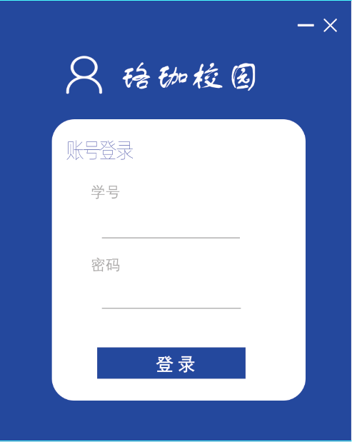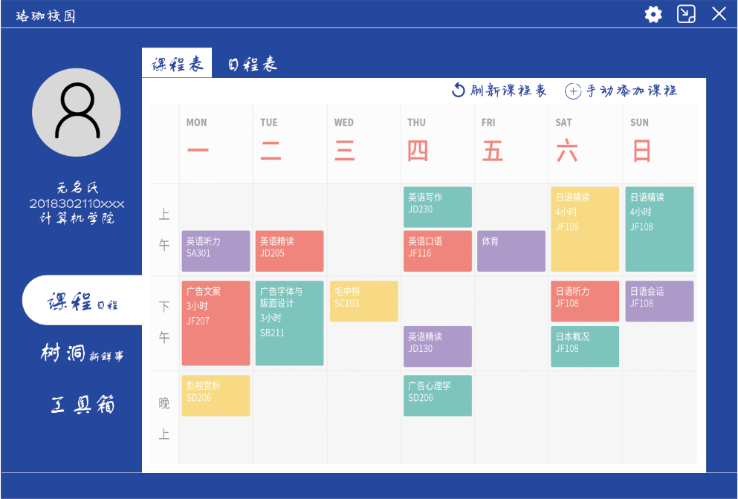

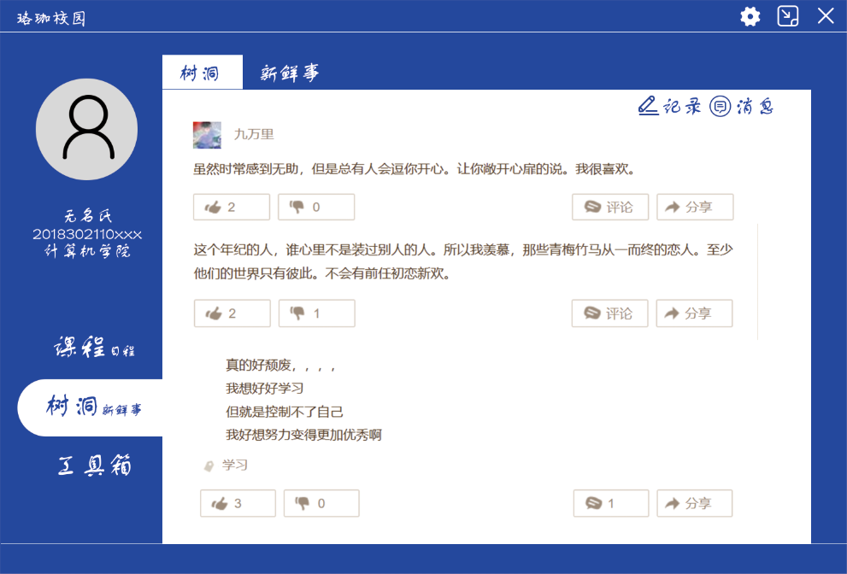

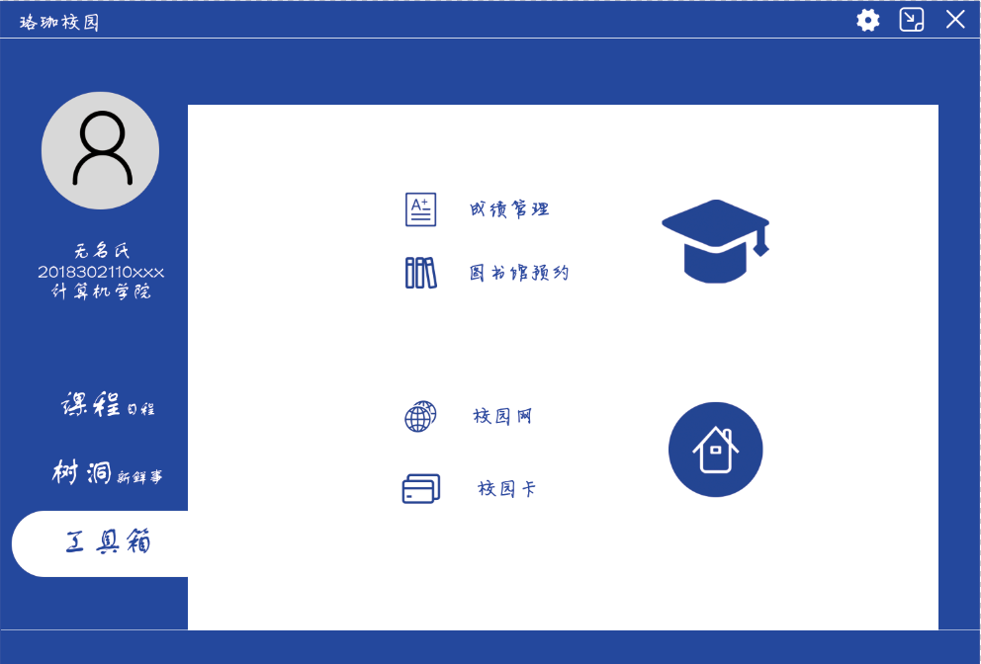

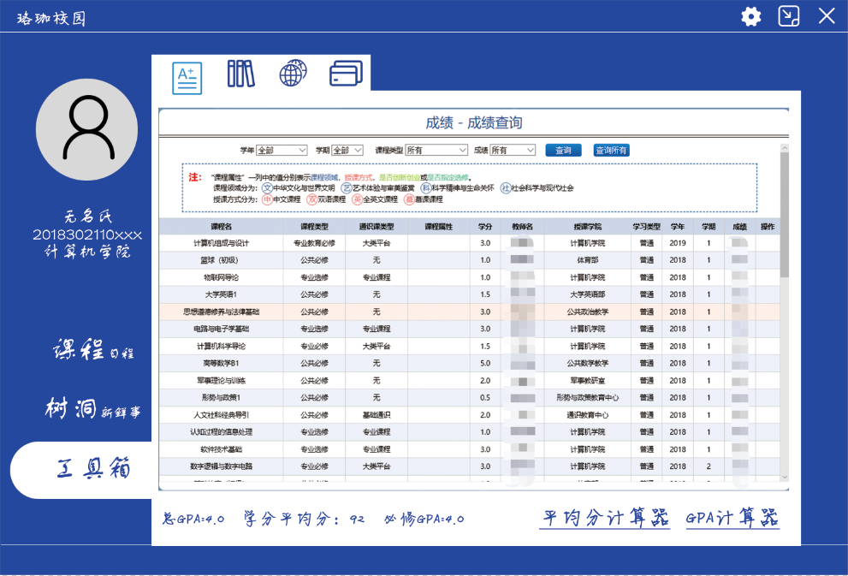**设计目的：**

建立一个PC端武大个人信息管理系统，解决线上访问教务系统超时重新登陆、更方便查看个人课程成绩等问题。

**功能描述：**

珞珈**由学生信息管理模块、课程信息模块、成绩信息模块和学分学费模块四个主要功能模块构成。学生信息管理模块查看学生信息等操作。课程信息管理模块主要包括添加查询课程等操作。成绩信息模块主要包括查看学生的选课成绩。视制作进度与实际情况，将加入查询课程给分，故障报修，校园网校园卡充值，图书馆座位预约等

**涉及到的技术难点：**

数据库连接，数据模型设计，数据库操作模块，信息查询模块功能实现、采用C/S模式爬取教务系统信息，从信息门户进，UI的合理与美化等

**暂时的人员分工：**

数据库建表大家一起讨论。

谭惠日：数据库连接和搭建数据库，C/S服务器端

蒋海澜：登陆界面，C/S客户端

玉雅婕：学生成绩管理模块

于宸欣：学生个人信息模块

沈宜欣：学分学费模块

王肖楠：课程信息模块

**代码库地址：**

https://github.com/thomas10011/StudentInfoManageSystem